

formation apogÉe

MODULE 7

Saisir les décisions de commission et de jury

Situation du module dans le parcours

MODULE 1 | Objectifs et grandes fonctionnalités d’Apogée
MODULE 2 | Prise de contact avec l’outil Apogée
MODULE 3 | Réaliser une inscription administrative et le paiement des droits
MODULE 4 | Réaliser le suivi administratif d’une IA
MODULE 5 | Gérer comptablement les paiements et remboursements
MODULE 6 | Réaliser une inscription pédagogique et son suivi
MODULE 7 | Saisir les décisions de commission et de jury
MODULE 8 | Consulter et mettre à jour le dossier étudiant
MODULE 9 | Connaître la Structure des enseignements
MODULE 10 | Saisir et exploiter la Structure des enseignements
MODULE 11 | Saisir les modalités de collecte des enseignements
MODULE 12 | Evaluation des enseignements
MODULE 13 | Préparer la session d’examens
MODULE 14 | Saisir les notes et résultats dans Apogée
MODULE 15 | Saisir les notes depuis une application externe
MODULE 16 | Agréger les notes et résultats dans Apogée
MODULE 17 | Délibérer et diffuser les résultats
MODULE 18 | Organiser la deuxième session d’examens
MODULE 19 | Introduction au domaine Constitution des groupes
MODULE 20 | Les groupes : arborescences, inclusions et incompatibilités
MODULE 21 | Affectation des étudiants dans les groupes
MODULE 22 | Gestion des stages classiques
MODULE 23 | Introduction au domaine Organisation des épreuves
MODULE 24 | Préparation de l’élaboration des calendriers d’épreuves
MODULE 25 | Élaboration des calendriers d’épreuves
MODULE 26 | Thèses, H.D.R. et D.R.T.
MODULE 27 | Introduction à l’organisation et à la gestion de l’anonymat
MODULE 28 | Organisation de l’anonymat
MODULE 29 | Gestion des résultats sous anonymat
MODULE 30 | Paramétrer et calculer les charges d’enseignement
MODULE 31 | Glossaire
MODULE 32 | Récapitulatif des éditions et requêtes

MODULE 7

saisir les décisions de commission et de jury

sommaire
1. OBJECTIFS DU MODULE 5
1.1 Les objectifs 5
1.2 Le déroulement de la session 5
2. SAISIR LES DéCISIONS DE JURY OU DE COMMISSION 6
2.1 Les décisions de jury ou de commission 6
a. Définitions 6
b. Les habilitations 7
2.2 Les trois types de décisions 7
a. Les dettes 7
b. Les autorisations d'anticipation : les crédits 8
c. Les validations d'acquis 8
2.3 Impact des décisions 8
a. IP sur dette 9
b. IP sur éléments en crédit 9
c. Validations d'acquis 10
3. DéMONSTRATIONS ET EXERCICES 11
3.1 Données générales 11
3.2 Saisie d'une étape en dette : démonstration 17
a. Écran Saisie des dettes 17
b. Écran Cursus interne (Visualisation) 18
3.3 Saisie d'éléments pédagogiques en dette : démonstration 19
a. Écran Saisie des dettes 19
3.4 Saisie d'une étape en dette : exercice 20
a. énoncé 20
b. corrigé 20
3.5 Rectification de la version de l’étape en dette : exercice 20
a. énoncé 20
b. corrigé 20
3.6 Saisie d'éléments en crédit : démonstration 21
a. Écran Saisie des crédits 21
b. Écran Synthèse du cursus (Visualisation) 22
3.7 Saisie d'éléments en crédit : exercice 23
a. énoncé 23
b. corrigé 23
3.8 Suppression d'éléments en crédit : démonstration 24
a. Écran Saisie des crédits 24
3.9 Saisie des validations d'acquis : démonstration 25
a. Écran Validation d'acquis 25
3.10 Saisie des validations d'acquis : exercice 27
A. énoncé 27
b. Corrigé 27
3.11 Modification des validations d'acquis : démonstration 28
a. Écran Validation d'acquis individuelle 28
3.12 Modification de masse des validations d’acquis: démonstration 29
a. Écran VALIDATIOn d’acquis de masse (saisie directe) 29
b. Écran VALIDATIOn d’acquis de masse (saisie ASSISTEE IA) 30
3.13 Saisie de masse des validations d'acquis : exercice 32
A. énoncé 32
b. Corrigé 32

1.
OBJECTIFS DU MODULE

1.1 Les objectifs
Les objectifs de ce module sont de :
- connaître les procédures et règles de gestion afférentes à la saisie des décisions de jury ou de commission pédagogique,
- savoir réaliser la saisie des décisions de jury ou de commission dans Apogée :
• dettes,
• crédits (autorisations d'inscription par anticipation),
• validations d'acquis,
- connaître les procédures d'inscription pédagogique à des étapes comprenant des dettes ou des crédits,
- connaître les principes d'habilitation en matière de saisie des décisions de jury ou de commission pédagogique.

1.2 Le déroulement de la session
Les durées indiquées sont des durées approximatives. Certaines sections pourront durer plus ou moins longtemps selon les modules suivis au préalable par les participants et le souhait de ces derniers.
Le temps consacré aux manipulations libres dépendra du temps nécessaire à la réalisation des démonstrations et exercices.

2.
SAISIR LES DéCISIONS DE JURY
OU DE COMMISSION

2.1 Les décisions de jury ou de commission
La commission pédagogique examine le dossier de l'étudiant en fonction des textes réglementaires en vigueur, donne son avis et le soumet au président de l’université pour décision.
Il est possible de saisir dans Apogée des décisions de commission ou de jury concernant les autorisations d'inscription à des éléments en dette ou en crédit, ainsi que des validations d'acquis.

a. Définitions
- Dette
• Une étape en dette est une étape sur laquelle seule une IP est faite.
• Un élément en dette est un élément qu'un étudiant doit suivre et valider. Cet élément ne fait pas partie de l'étape d'inscription, et n’interviendra pas dans des calculs (étudiant en réorientation ou provenant d'un autre établissement).
- Crédit : un élément en crédit ou autorisation d'anticipation est un élément qu'un étudiant est autorisé à suivre par anticipation alors qu'il n'a pas obtenu l'étape précédente.
- Validation d'acquis : élément obtenu par validation pour la préparation d'une étape, alors que l'étudiant n'a pas suivi le cours.
La saisie des dettes, crédits ou validations d'acquis revient à enregistrer des décisions de jury ou de commission se réunissant au cours de l'année.
Cette saisie peut avoir lieu à tout moment de l'année par des personnes habilitées.
Ces décisions, si elles ont été saisies préalablement, sont prises en compte lors de l'inscription pédagogique et pour le contrôle d'accès.

⬧ La décision de la commission ou du jury est souveraine.

b. Les habilitations
- Où peut-on saisir les décisions ?
La saisie peut être réalisée à partir des domaines :
• Inscription pédagogique,
• Dossier étudiant.
- Quels contrôles sont réalisés ?
Les contrôles d'habilitation appliqués sur les données dont un centre d'inscription pédagogique est propriétaire (dettes, crédits, validations d'acquis) s'appliquent suivant le cas choisi par l'établissement.
Cas 1 : le contrôle de propriété ne s'applique pas. Tout utilisateur, appartenant ou non au CIP créateur de la décision, peut la modifier ou la supprimer.
Cas 2 : l'utilisateur est uniquement autorisé à modifier les décisions créées dans le CIP auquel il est rattaché.
L'établissement choisit un de ces deux cas. Les personnes non habilitées à saisir les décisions ne pourront pas accéder aux écrans correspondants.

2.2 Les trois types de décisions

a. Les dettes
- Étape en dette
L’étape en dette permet d’inscrire pédagogiquement un étudiant à une étape pour laquelle il n’a pas d’inscription administrative, afin de pouvoir gérer les résultats sur cette étape selon ses choix pédagogiques. L'étudiant est inscrit pédagogiquement à deux années en même temps mais administrativement à l’année supérieure.
L’utilisation de l’étape en dette correspond en général à la 1re année de DEUG qu’un étudiant ajourné mais autorisé à continuer en année supérieure (AJAC) doit repasser pour obtenir son diplôme. Cette première année donnera lieu à un recalcul.
- Élément en dette
Cette notion correspond principalement aux étudiants qui doivent obtenir un ou quelques éléments d'un niveau inférieur, sans utiliser ces éléments dans un calcul.
⬧ Tout élément non acquis n'est pas nécessairement en dette, c'est le jury ou la commission qui en décide.

b. Les autorisations d'anticipation : les crédits
A la suite d'une décision de commission statuant sur des autorisations de passage, l'étudiant est autorisé à suivre des cours par anticipation ou crédits. Cette décision intervient généralement lorsqu'il reste encore à l'étudiant plusieurs éléments à valider dans le cadre d'une étape et qu'il souhaite suivre des éléments de l'étape suivante.
L'étudiant est inscrit administrativement à une étape et pédagogiquement à des éléments constitutifs de cette étape, mais il peut également s'inscrire pédagogiquement « en crédit » à des éléments constitutifs de l'étape suivante.
Exemple : un étudiant est autorisé à suivre un module de deuxième année alors qu'il ne sera effectivement qu'en première année.

c. Les validations d'acquis
L'étudiant présente un dossier de demande de validation d'acquis.
Les acquis peuvent être obtenus dans le cadre d'autres étapes de l’établissement, ou dans le cadre de son cursus externe (autres diplômes, autres formations, étudiants étrangers, acquis professionnels…).
Une validation d'acquis correspond à un élément pédagogique que la commission valide à l'étudiant, estimant que son niveau est suffisant pour considérer l’élément comme acquis.
Exemple : un étudiant inscrit en licence professionnelle peut demander la validation de certains enseignements.
⬧ Les validations d'acquis sont assimilées à des résultats antérieurs positifs et font l'objet d'une PrC (prise en compte pour calcul) qui ne peut être décochée lors de l’inscription pédagogique.
⬧ Une note individuelle peut être saisie pour un étudiant lors de la saisie d’une validation d’acquis sur un élément pédagogique.

Impact des décisions
La saisie des décisions est possible à tout moment de l'année. Cependant il est recommandé qu'elle s'effectue avant l'IP aux éléments de la même étape, sinon il faudra supprimer l'IP sur ces éléments pour prendre en compte les décisions lors de l’IP.

a. IP sur dette
- IP sur une étape en dette
Cette notion concerne principalement les étudiants AJAC, sur la première année de DEUG et s'inscrivant administrativement sur la deuxième année.
• Saisir l'étape en dette : cette saisie peut-être réalisée à n'importe quel moment de l'année.
• Réaliser une IA sur la deuxième année uniquement.
• Réaliser une IP de type normal sur la deuxième année et de type dette sur la première.
• Inscrire l'étudiant aux éléments de ces deux étapes ; les IP et PrC effectuées permettent de constituer le contrat pédagogique de l'étudiant pour l'année en cours sur les deux étapes.
Il est possible de dupliquer lors de l'IP le contrat pédagogique de l'étudiant qui a déjà réalisé une IP sur la même étape une année antérieure.
⬧ L'étape en dette sera recalculée.
- IP sur des éléments en dette
• Saisir les éléments en dette sur l'étape concernée. Cette saisie peut être réalisée à n'importe quel moment de l'année.
• Inscrire l'étudiant à l'étape comprenant les éléments en dette.
Il n'est pas obligatoire de faire une inscription administrative à l'étape (IAE) comportant les dettes. C'est un choix d'organisation à faire par l'établissement (aucun paramétrage dans Apogée). Dans le cas où l'IAE est réalisée pour l'étape en dette, des droits sont calculés pour l'étape supplémentaire et il n'y a plus lieu de traiter l'étape comme "en dette", on peut très bien réaliser une IP "normale".
⬧ Les PrC sont impossibles sur les éléments en dette.
Apogée détecte les étudiants qui ont réalisé des IP sans IAE correspondante et précise si l'étape est en dette ou en crédit pour l'étudiant.

b. IP sur éléments en crédit
- Saisir les crédits sur l'étape.
Cette saisie peut avoir lieu à n'importe quel moment de l'année. L'étape comprenant des crédits doit être ouverte au recrutement.
- Inscrire l'étudiant à l'étape en crédit.
Il n'est pas obligatoire de faire une inscription administrative à l'étape comportant les crédits. C'est un choix d'organisation de l'établissement (aucun paramétrage dans Apogée).
Dans le cas où l'IAE serait réalisée pour l'étape en crédit, des droits seraient à payer pour l'étape supplémentaire.
⬧ Si l'étudiant a déjà réalisé une IP sur l'étape comportant les crédits avant la saisie du crédit, il faut d'abord supprimer l'IP pour pouvoir saisir le crédit.
- Inscrire aux éléments en crédit pour l'étape. Lors de l'inscription, seuls les éléments en crédit et leurs éléments constitutifs sont proposés.
⬧ Les PrC sont impossibles pour les éléments en crédit.

c. Validations d'acquis
- Saisir les validations d'acquis au titre de l'étape suite à la décision de la commission.
- Effectuer l'inscription pédagogique à l'étape comprenant les validations d'acquis.
⬧ Les validations d'acquis font l'objet d'une PrC et ne peuvent être décochées.
- Réaliser l’inscription pédagogique sur les éléments choisis par l'étudiant ne faisant pas l'objet d'une PrC.

3.
DéMONSTRATIONS ET EXERCICES

Données générales
Notation : les versions d ‘étape sont notées étape/version, par exemple D10011/1

structure deug de droit 1ère annee

Démo 3.2, 3.3, 3.6
Exercice 3.10

structure deug lettres classiques 1re annee

Démo 3.5
Exercice 3.4, 3.5

structure deug lettres classiques 2ème annee

Démo 3.8, 3.9
Exercice 3.4, 3.5
structure deug sciences eco 1re annee

Exercice 3.7

structure deug sciences eco 2ème annee

Exercice 3.7

structure licence de droit

Démo 3.11

3.2 Saisie d'une étape en dette : démonstration
Par décision du 30/09/1994, Alexandre DUPUIS (111) est autorisé à s'inscrire en 2e année de DEUG de Droit (D10012/2) mais devra repasser les éléments suivants de 1re année (D10011/1) :
• M3TD Histoire des institutions politiques
• M6 Institutions administratives
• M7 Relations internationales
Il n'obtiendra son DEUG de droit que si chaque étape du DEUG a un résultat positif.
- Consulter les résultats obtenus par l'étudiant (voir cursus interne dans le domaine Dossier étudiant).

a. Écran Saisie des dettes
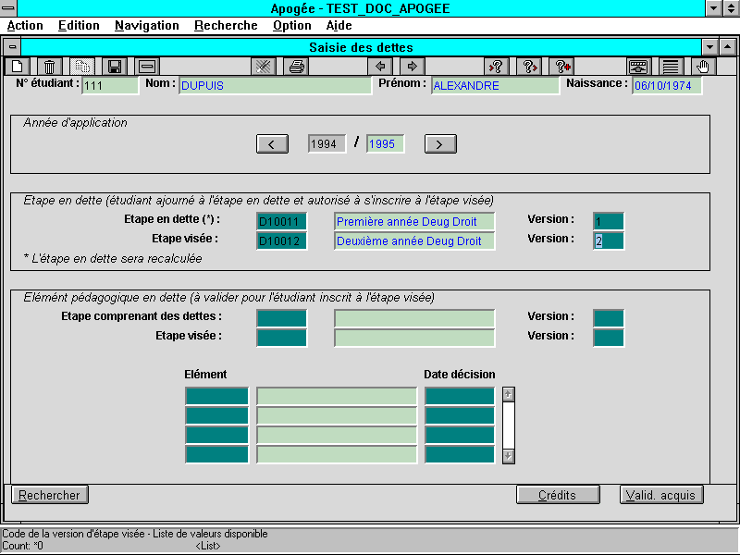
➔ Sélectionner Saisie
des Dettes dans le menu Décision de commission du domaine Inscription pédagogique.
Rechercher l’étudiant (<F7>, n° de l'étudiant (111), <F8>).
L'écran Saisie des dettes comporte deux blocs :
• bloc Étape en dette,
• bloc Élément pédagogique en dette.

Cette démonstration traite d’une Étape en dette qui donnera lieu à un recalcul.

➔  Sélectionner l'année d'application de la dette en utilisant les flèches
ou si l'année en cours affichée par défaut ne correspond pas.
Saisir dans le bloc Étape en dette :
• Étape en dette : étape sur laquelle l'étudiant a un résultat AJAC, la 1re année de DEUG (D10011/1),
• Étape visée : étape à laquelle l'étudiant est autorisé à s'inscrire, la 2eannée de DEUG (D10012/2).
Taper directement le code de l'étape ou utiliser la liste en tapant sur F9 et sélectionner l'étape.
La saisie de la version d'étape est obligatoire.
⬧ Aucun contrôle n'est effectué sur la cohérence des étapes sélectionnées.
Lors de l'inscription pédagogique, il faut vérifier que le contrat pédagogique est complet sur l'étape en dette soit :
• IP sur les éléments que l'étudiant doit repasser,
• PrC sur les éléments que l'étudiant a capitalisé ou conservé et qu'il souhaite réutiliser.
Le bouton Reprise IP/RE lors de l’IP facilite cette opération.
➔ Valider l'opération.

b. Écran Cursus interne (Visualisation)
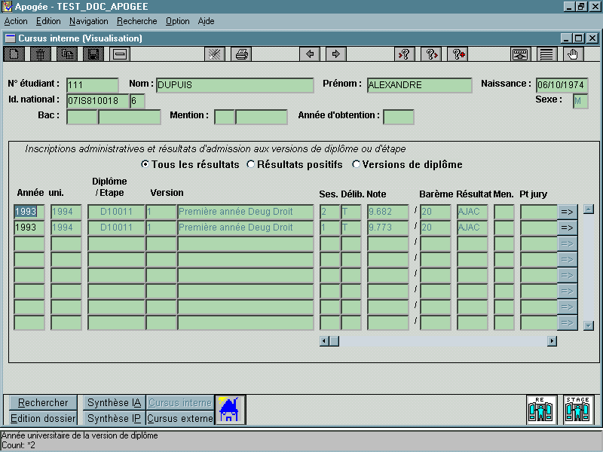
➔ Basculer dans le domaine Dossier étudiant du menu Option.
➔ Sélectionner Cursus interne dans le menu Étudiant.
Rechercher l'étudiant (<F7>, nom de l'étudiant, <F8>).
L'écran Cursus interne présente pour un étudiant les résultats acquis aux différents diplômes et aux différentes étapes, année par année par date décroissante. Les informations en haut de l'écran concernent l'identification de l'étudiant, la série du baccalauréat obtenue par l'étudiant, la mention et l'année d'obtention.
⬧ Par défaut, tous les résultats sont affichés (radio-bouton Tous les résultats coché).
Le radio-bouton Tous les résultats affiche les versions d'étape et les versions de diplôme susceptibles d'être affectées d'un résultat.
Les inscriptions doivent être en règle et l'étudiant ne doit pas être interdit d'examen.
Le radio-bouton Versions de diplôme affiche uniquement les données concernant les versions de diplôme avec ou sans résultat.
➔ L'étudiant est ajourné mais autorisé à composer en année supérieure.
II n'a pas obtenu les éléments suivants en 1993-94 : M3 TD Histoire des institutions, M6 Institutions administratives, M7 Relations internationales.
Cliquer sur les flèches pour consulter les résultats.
Sortir de l'écran en cliquant sur l'icône
➔ Basculer dans le domaine Inscription pédagogique du menu Option. .

3.3 Saisie d'éléments pédagogiques en dette : démonstration
Anne ZEBULON (970) s'inscrit pour la première fois après avoir validé une 1re année de DEUG de Droit à l'université de Bordeaux IV.
Après examen de son dossier et par décision du 30/09/1994, elle est autorisée à s'inscrire en 2e année de DEUG de Droit (D10012/2), mais elle devra repasser les éléments suivants de 1re année (D10011/1), :
• M3TD Histoire des institutions politiques
• M6 Institutions administratives
• M7 Relations internationales.
Elle n'obtiendra son DEUG de Droit que si elle valide les 3 éléments précédemment cités ainsi que sa deuxième année de DEUG de Droit.

a. Écran Saisie des dettes
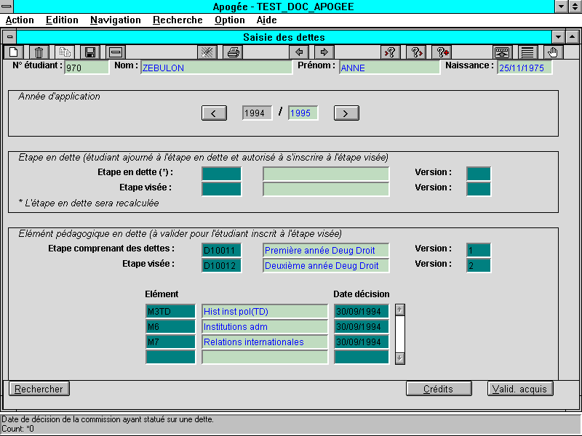
➔ Sélectionner Saisie
des Dettes dans le menu Décision de commission.
Cette démonstration traite d’Éléments pédagogiques en dette.
La notion d'Élément pédagogique en dette est utilisée pour les étudiants qui doivent valider des enseignements qui ne font pas partie de l'étape d'inscription et qui n'interviendront pas dans les calculs.
L'utilisateur ne peut pas saisir des éléments pédagogiques en dette si les champs Etapes n'ont pas été renseignés.
Il existe 2 solutions pour saisir les éléments pédagogiques en dette :
• l’utilisation de la liste : se placer sur le champ du code de l'élément. La liste des éléments appelée en faisant F9 est réduite aux éléments de l'étape comprenant les dettes. Sélectionner l'élément choisi et faire OK,
• la saisie directe : saisir le code de l'élément dans le champ Élément.
La date de décision est obligatoire.
Il appartient à l'établissement de déterminer si seul le CIP créateur d'une décision peut la modifier ou la supprimer ou si tous les CIP ont ce droit.
Les boutons Crédits et Valid. acquis permettent de passer directement aux écrans de saisie de ces décisions.
➔ Saisir le numéro de l'étudiante 970 en mode recherche.
Saisir l'étape comprenant des éléments en dette D10011 et l'étape visée D10012 (étape d’inscription).
Saisir les éléments pédagogiques en dette.
Valider l'opération.

3.4 Saisie d'une étape en dette : exercice

a. énoncé
Par décision du 30/09/1994, François DOLMIEUX (139) est autorisé à s'inscrire en 2e année de DEUG de Lettres (DLC200/901) mais devra repasser l'élément : DLCMB module B de 1re année de DEUG de Lettres (DLC100/941) .
- Consulter le détail du cursus interne de l'étudiant.
- Saisir la dette.

b. corrigé
- Avez-vous consulté le cursus de l'étudiant et ses résultats ?
- Avez-vous saisi la dette?

3.5 Rectification de la version de l’étape en dette : exercice

a. énoncé
Par décision du 15/10/1994, Emilie DUPRES (324) est inscrite en deuxième année de DEUG de Lettres classiques (DLC200/901) et possède des dettes sur la première année de DEUG (DLC100).
- Vérifier si les dettes portent sur la version 901 de l’étape de première année de DEUG, version ouverte à la validation pour les redoublants ( VET d’inscription de l’étudiante l’année précédente).
- Si ce n’est pas le cas, remplacer la version 941 par la version 901.

b. corrigé
- Avez-vous saisi la version d'étape 901 ?

3.6 Saisie d'éléments en crédit : démonstration
Marie BERARD (316) redouble sa 1re année de DEUG Droit (D10011/1) mais est autorisée, par décision du 30/06/1994, à suivre par anticipation les enseignements de 2e année de DEUG Droit (D10012/2) suivants :
• M21CM Droit civil,
• M22CM Droit administratif,
• M23CM Droit des affaires,
• M21TD Droit civil,
• M22TD Droit administratif.
- Consulter la synthèse du cursus interne de l'étudiant (domaine Résultats).

a. Écran Saisie des crédits
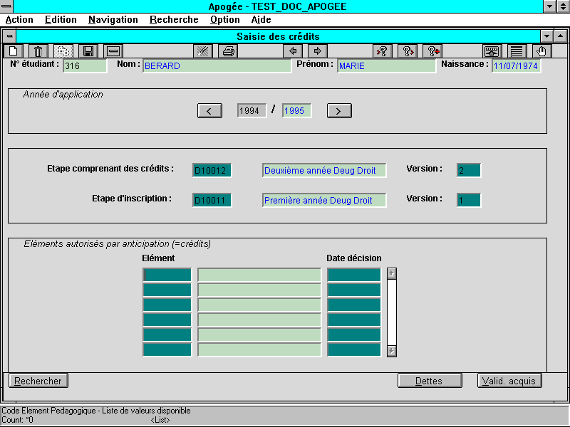
➔ Sélectionner Saisie des crédits dans le menu Décision de commission.
Rechercher l'étudiant : faire F7, taper le nom de l'étudiant et lancer la recherche par F8.
Il faut sélectionner l'année d'application en utilisant les flèches de part et d'autre du champ.
➔ Saisir l'étape comprenant les crédits et sa version (D10012/2).
Saisir le code de l'étape d'inscription et sa version (D10011/1) ou la sélectionner dans la liste disponible.
Pour corriger une erreur sur l'étape d'inscription ou l'étape en crédit, il faut d'abord supprimer les éléments autorisés par anticipation.
 Aucun contrôle n'est effectué sur la cohérence des étapes sélectionnées.
➔ Saisir les éléments en crédit.
Se positionner sur le champ Elément.
La liste des éléments, appelée en faisant F9, contient l'ensemble des éléments de l'étape comprenant des crédits.
La date de décision est obligatoire : date figurant sur le document officiel de la décision.
➔ Sélectionner un par un les éléments en crédit.
Passer à la ligne suivante en utilisant la touche Entrée.
- La validation de la décision de commission est impossible s'il n'existe aucun élément dans le bloc Eléments autorisés par anticipation.
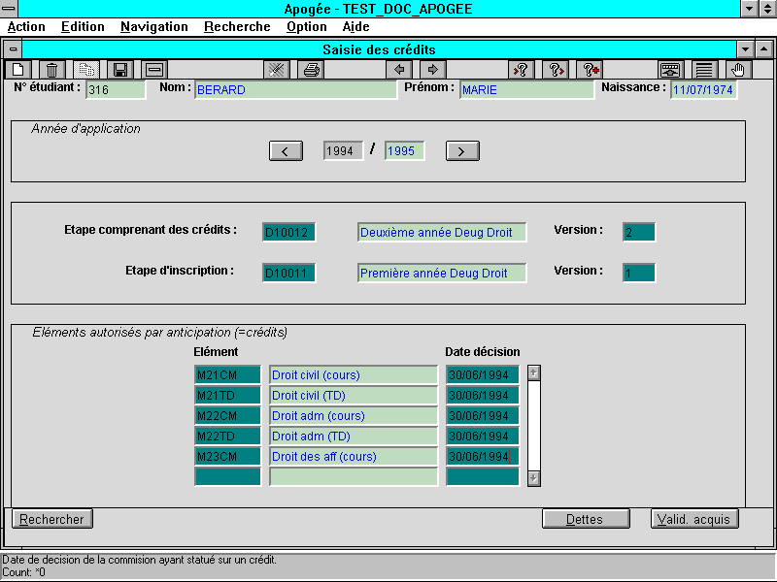
Il appartient à l'établissement de déterminer si :
• seul le CIP créateur d'une décision peut la modifier ou la supprimer,
• si tous les CIP ont ce droit.
➔ Sauvegarder par F10 puis changer de barre
de menu en cliquant sur
l'icône .

.

b. Écran Synthèse du cursus (Visualisation)
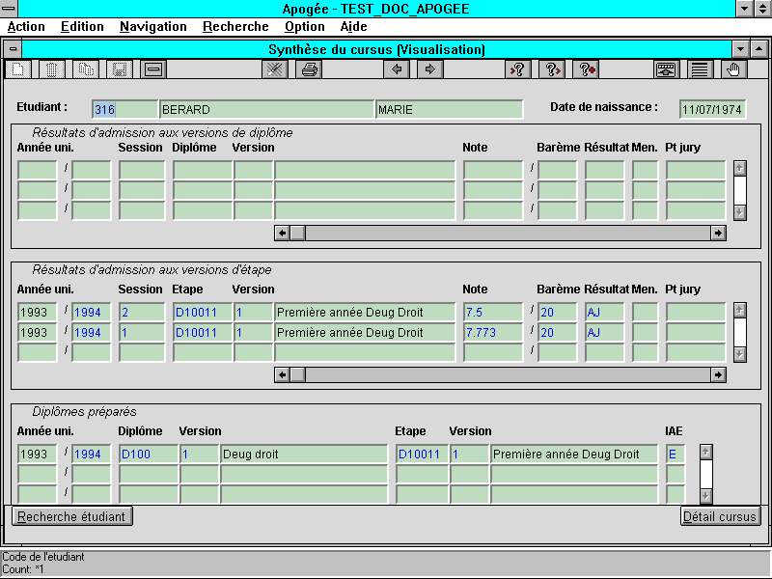
➔ Basculer vers Résultat par le menu Option.
Sélectionner Synthèse
du cursus dans le menu Etudiant.
Rechercher l'étudiant (<F7>, nom de l'étudiant, <F8>).

L'écran Synthèse du Cursus permet de consulter :
• les notes et les résultats de l'étudiant aux versions d'étape et de diplôme pour les années antérieures,
• les versions de diplôme et d'étape, préparées pour l'année courante.
Dans le cas de la démonstration, la recherche de l'étudiante n'est pas nécessaire car le système a mémorisé l'étudiant sur lequel on travaillait, en passant d'un domaine à l'autre.
Elle redouble sa première année de Deug de Droit sur laquelle elle a été ajournée en session 1 et 2 pour l'année universitaire 1993-94.

3.7 Saisie d'éléments en crédit : exercice

a. énoncé
Par décision du 25/09/1994, Nicolas DAGAND (317) est autorisé à suivre par anticipation les enseignements de 2e année de DEUG Economie (E10032/941) suivants :
• MOD5 : Module 5.
Il devra s'inscrire en 1re année de DEUG d’Economie (E10031/941).
- Visualiser la synthèse du cursus interne de l'étudiant.

b. corrigé
- Avez-vous saisi l'élément en crédit ?
- Avez-vous consulté la synthèse du cursus de l'étudiant ?

3.8 Suppression d'éléments en crédit : démonstration
William BREBAN (325) nous informe qu’il ne pourra pas suivre le module F (DLCF100) de deuxième année de Lettres Classiques (DLC200/901), qu'il était autorisé à suivre par anticipation.
- Supprimer le crédit pour l'étudiant.

a. Écran Saisie des crédits
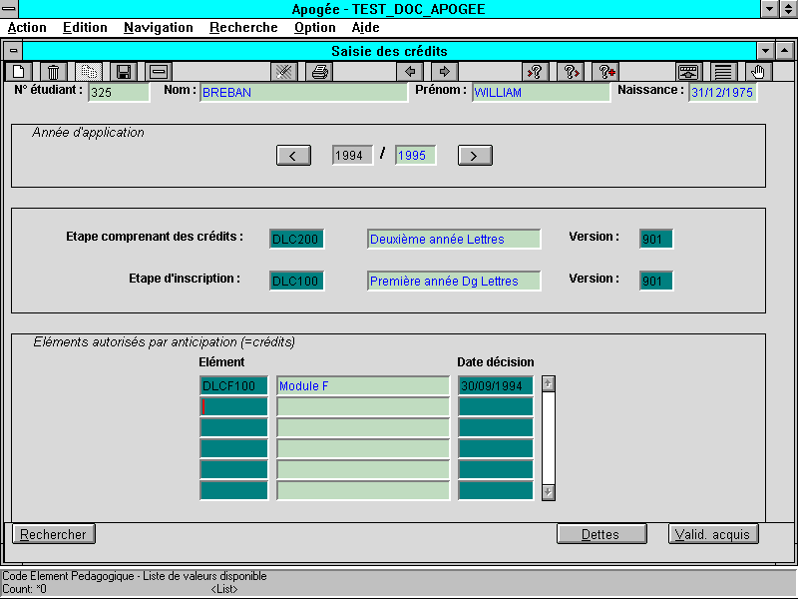
➔ Sélectionner Saisie des crédits dans le menu Décision commission.
Rechercher l'étudiant et taper F8.
L'année d'application se positionne par défaut sur l'année en cours.
Suppression des crédits
La suppression de l'ensemble des éléments en crédit revient à supprimer l'étape qui comprend ces éléments.
La suppression est impossible s'il existe des éléments relatifs à cette version d'étape dans le bloc Eléments autorisés par anticipation, il faut supprimer les éléments au préalable.
➔ Supprimer les éléments en crédit.
Se positionner sur la ligne de l’élément en crédit, puis le supprimer à l'aide de l'icône .
⬧ La validation de la décision de commission est impossible s'il n'existe aucun élément dans le bloc des Eléments en crédit.
➔ Supprimer l'étape comprenant les crédits.
Se placer sur le code de l'étape et supprimer l'enregistrement.
Sauvegarder par F10 puis revenir au menu principal.

3.9 Saisie des validations d'acquis : démonstration
Par décision du 13/10/1994, Hugo BRESSON (320) est autorisé à s'inscrire aux deux étapes du DEUG Lettres classiques et a obtenu par validation d'acquis les éléments suivants :
En première année (DLC100 /941) :
• Littérature latine (DLCB100),
• Littérature grecque (DLCB200).
En deuxième année (DLC200/901) :
• Module T (DLCT100),
• Module W (DLCW100).

a. Écran Validation d'acquis
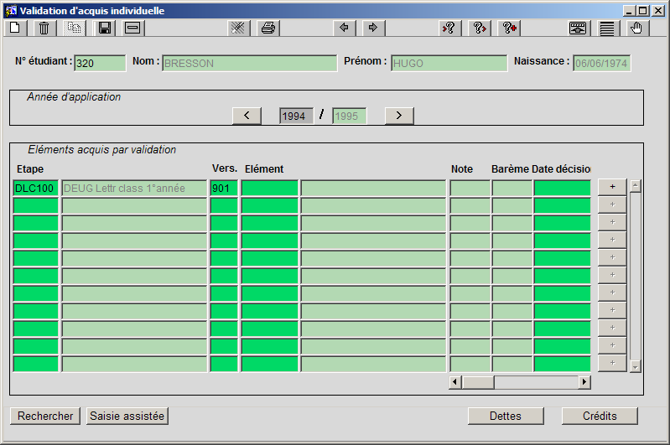
➔ Sélectionner Validation d'acquis individuelle dans le menu Décision de commission.
Rechercher l'étudiant : faire F7, taper le nom de l'étudiant et lancer la recherche par F8.
Les flèches et
permettent de visualiser ou saisir les validations d'acquis des années précédentes ou à venir.
Le bouton permet d’accéder au complément de validation des acquis pour l’Annexe descriptive
Le bouton « Saisie Assistée » permet de passer en mode Saisie assistée.
➔ Saisir la version d’étape comprenant la VAC : appeler la liste par F9, sélectionner l'étape DLC100/941 et cliquer sur OK.
 La saisie de la version d'étape est obligatoire.
 La date de décision est par défaut initialisée avec la date du jour.
S'il existe une seule version pour une étape, Apogée renseigne directement le champ Vers. (version).

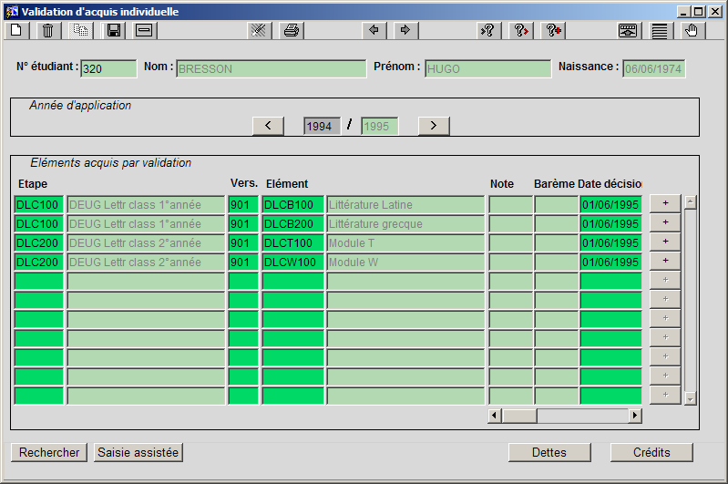
➔ Saisir les éléments.
La liste des éléments, appelée par F9, contient l'ensemble des éléments de l'étape sélectionnée.
La date de décision est obligatoire : date figurant sur le document officiel de la décision.
Passer à la ligne suivante par la touche Entrée.
➔ Saisir les deux premiers éléments de la 1re année de DEUG (DLC100/941).
Saisir ensuite les deux éléments de la deuxième année (DLC200/901).
Dans ce cas l'étudiant doit être impérativement inscrit administrativement à la deuxième année de DEUG s'il veut pouvoir valider l'étape et avoir son diplôme.
Il est possible de saisir une note individuelle de validation d’acquis sur chaque élément avec par défaut un barème sur 20 (impossible si pas de note attendue pour l’élément dans MCC).
➔ Saisir la note individuelle de validation d’acquis de 11.5/30 à l’élément pédagogique DLCB200.
➔ Saisir la note individuelle de validation d’acquis de 21/30 à l’élément pédagogique DLCT100.
➔ Vérifier qu’il est impossible de saisir une note individuelle pour l’élément pédagogique DLCW100 pour lequel aucune note n’est attendue.
Il est d'autre part possible de sélectionner un département ou un pays d’obtention ainsi qu’un établissement
➔ Sélectionner le département 035 et l’établissement 11256398 pour l’élément pédagogique DLCB200.
➔ Sauvegarder par F10 puis sortir de l'écran en cliquant sur l'icône ..

3.10 Saisie des validations d'acquis : exercice

A. énoncé
Par décision du 13/10/1994,
Lucie SANCHEZ (323) a obtenu par validation d'acquis les éléments suivants :
Première année de Droit (D10011/1) :
• Introduction à l'étude du droit (M4),
• Sciences économiques (M5),
Première année d'économie (E10031/941) :
• Module 2 (MOD2),
• Module 3 (MOD3).
✓ Saisir une note individuelle de VAC pour le module 3 (MOD3).

b. Corrigé
- Avez-vous saisi les validations d'acquis pour les deux étapes D10011/1 (1re année de Deug de Droit) et E10031/941 (1re année de Deug de Sciences Eco et d'AES) ?
- Avez-vous saisi une note individuelle de VAC pour le module 3 (MOD3) ?

3.11 Modification des validations d'acquis : démonstration
Renaud DUBOIS (321) est inscrit en Licence de Droit (L10011/941).
La commission pédagogique lui a accordé des validations d'acquis pour les éléments suivants :
• Introduction droit administratif (LICD12),
• Tribunaux civils (LICD21),
• Fiscalité CEE (LICD41).
Mais il souhaite suivre tout de même le cours Tribunaux civils et passer l’examen.
- Supprimer la validation d'acquis correspondante.

a. Écran Validation d'acquis individuelle
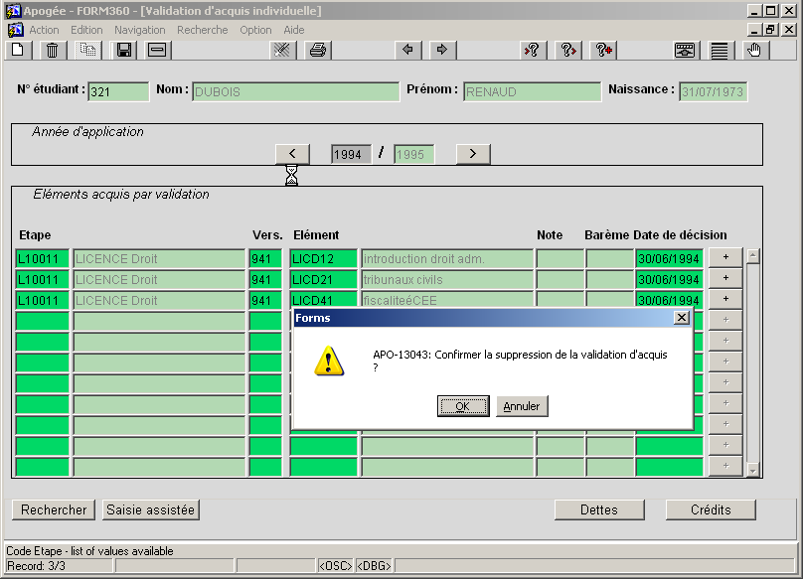
➔ Sélectionner Validation d'acquis individuelle dans le menu Décision de commission.
Rechercher l'étudiant.
Les validations d'acquis saisies pour cet étudiant sont affichées.
L'étudiant demande la suppression d'un des éléments acquis par validation.
L'inscription pédagogique n'a pas été réalisée, la suppression est donc autorisée.
➔ Pour supprimer une validation d'acquis, se positionner sur la ligne de l'élément et supprimer l'enregistrement LICD21 en utilisant l'icône
Dans le cas de suppression d'un élément acquis par validation, il faudra penser à inscrire pédagogiquement l'étudiant à cet élément s'il souhaite le passer.
Un message demande confirmation de la suppression.
➔ Répondre OK, l'élément sera supprimé.
Valider les modifications apportées en cliquant sur l'icône représentant une disquette ou en cliquant sur la touche F10.
Sortir de l'écran en cliquant sur l'icône .

3.12 Modification de masse des validations d’acquis: démonstration
Suite à la réorientation massive d’étudiants, l’Unité
d’Enseignement 2UEMICR doit être validée pour plusieurs étudiants.
- Recherche et affichage d’une liste d’étudiants ayant déjà
des VAC sur l’élément d’une VET.
- Effectuer une saisie directe sur une UE de la VET
(saisie au cas par cas pour les UE).
- Effectuer une saisie de masse sur un semestre :
saisie assistée avec choix IA avec saisie dans le
complément « Semestre validé suite à ré-orientation ».

a. Écran VALIDATIOn d’acquis de masse (saisie directe)
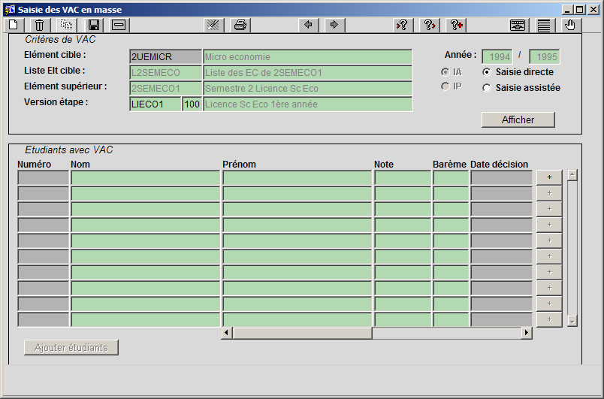
➔ Sélectionner Validation d'acquis de masse dans le menu Décision de commission.
Rechercher l’élément pédagogique cible 2UEMICR.
Cette Unité d’Enseignement est rattachée à un seul élément supérieur les informations suivantes sont donc automatiquement renseignées :
Liste Elément cible et Elément supérieur.

➔ Rechercher la Version d’étape par F9.
L’élément pédagogique sélectionné intervient uniquement pour la VET LIECO1/100, celle-ci est donc automatiquement renseignée.
Plusieurs saisies sont alors possibles :
- Radio-bouton Saisie directe : l’ajout d’un nouvel étudiant se fait directement dans l’écran par la saisie d’un code ou d’un nom d’étudiant (le choix IA/IP n’est alors pas possible)
- Saisie assistée avec radio-bouton IA : l’ajout d’un nouvel étudiant est possible uniquement par sélection des étudiants possédant une IA sur la version d’étape sélectionnée,
- Saisie assistée avec radio-bouton IP : l’ajout d’un nouvel étudiant est possible uniquement par sélection des étudiants possédant une IP sur l’élément supérieur s’il a été précisé ou sur la VET dans le cas contraire.
➔ Laisser le radio-bouton sur Saisie directe, le radio-bouton IA/IP est alors désactivé.
➔ Cliquer sur le bouton Afficher
La liste des étudiants possédant déjà une validation d’acquis sur l’élément cible est affichée après sélection. Ces VAC peuvent avoir été saisie en masse ou de manière individuelle.
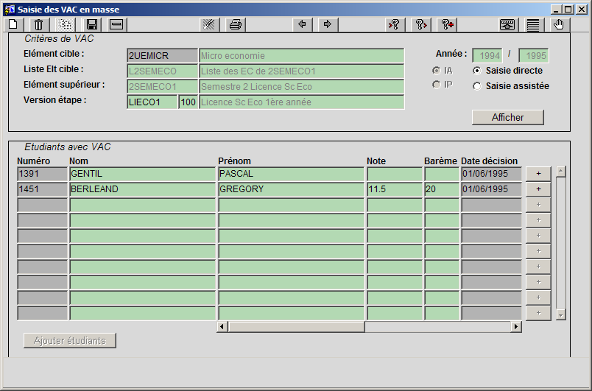
➔ Ajouter l’étudiant Grégory BERLEAND (1451)
Lui saisir une note de VAC de 11.5/20 à cet élément.
La date de décision est renseignée par défaut à la date du jour lors de l’ajout d’un étudiant.
Il est d’autre part possible de sélectionner un département ou pays d’obtention ainsi qu’un établissement d’obtention de la VAC pour chaque étudiant.
➔  Valider les modifications apportées en cliquant sur l'icône représentant une disquette ou en cliquant sur la touche F10.

b. Écran VALIDATIOn d’acquis de masse (saisie ASSISTEE IA)
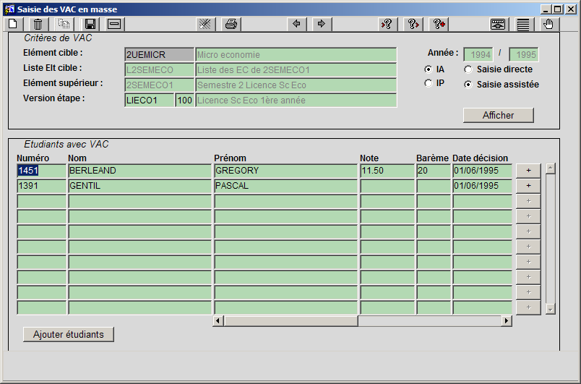
➔ Sélectionner Saisie assistée et positionner le radio bouton sur IA
Sélectionner le bouton Afficher pour obtenir la liste des étudiants possédant déjà une validation d’acquis sur l’élément cible.
La liste des étudiants possédant déjà une VAC est identique à précédemment. La sélection de Saisie assistée active le bouton Ajouter étudiant.
L’ajout direct d’un étudiant dans l’écran est impossible.
L’ajout d’étudiants se fait uniquement par l’écran de saisie assistée.
➔ Sélectionner Ajouter étudiant.
L’écran de saisie assistée présente ici la liste des étudiants ayant effectué une Inscription Administrative sur la version d’étape sélectionnée dans l’écran principal.
➔ Noter la présence dans la liste de l’étudiant Hugues LANVIN (1471) qui ne possède qu’une IA sans IP sur la VET LIECO1/100.
Noter d’autre part que l’étudiant Grégory BERLEAND (1451) pour lequel une VAC a déjà été saisie ne figure pas dans la liste.
La date de décision est, comme dans l’écran principal, initialisée par défaut à la date du jour.

La saisie d’un complément de validation d’acquis ainsi que d’un lieu d’obtention (département/pays et établissement) peut être faite dans cet écran de saisie assistée. Le complément et le lieu saisis seront alors valables pour tous les étudiants sélectionnés dans la liste.

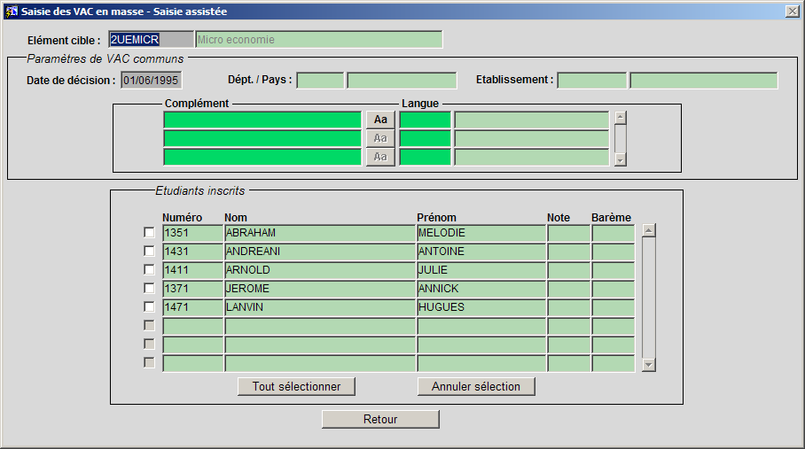
➔ Se positionner sur la première ligne de complément et saisir « Elément validé suite à ré orientation »
Sélectionner le FRANÇAIS comme langue par la touche F9.

➔ Sélectionner les étudiants Antoine ANDREANI (1431), Julie ARNOLD (1411) et Annick JEROME (1371) et saisir la note de 12/20 pour cette dernière.
La saisie d’une note est facultative.
➔ Valider la saisie par le bouton Retour.
Après validation de la saisie assistée, la liste des étudiants possédant une VAC sur l’élément cible est mise à jour.
➔ Sélectionner l’affichage du complément de validation d’acquis pour l’étudiante Julie ARNOLD (1411) et vérifier qu’il correspond bien à celui indiqué dans l’écran de saisie assisté.
Afficher le complément de validation d’acquis pour l’étudiant Grégory BERLEAND (1451) et vérifier qu’aucun complément n’est présent.

➔ Pour supprimer la validation d’acquis d’un étudiant, se positionner sur la ligne de l'étudiant et supprimer l'enregistrement 1431 en utilisant l'icône .
Dans le cas de suppression d'une validation d’acquis sur un élément pédagogique, il faudra penser à inscrire pédagogiquement l'étudiant à cet élément s'il souhaite le passer.
Un message demande confirmation de la suppression.
➔ Répondre OK, l'étudiant sera supprimé des validations d’acquis à l’élément.

Valider les modifications apportées en cliquant sur l'icône représentant une disquette ou en cliquant sur la touche F10.
Sortir de l'écran en cliquant sur l'icône .

3.13 Saisie de masse des validations d'acquis : exercice

A. énoncé
- Suite à une réorientation les étudiants ci-dessous bénéficient d’une validation d’acquis pour l’Unité d’Enseignement 1UEECO :
Julie ARNOLD (1411)
Antoine ANDREANI (1431)
Mélodie ABRAHAM (1351)
- Cette UE est rattachée au semestre 1SEMECO1.
- Seule Mélodie ABRAHAM a souhaité bénéficier de sa note précédente de 12.75/20 lors de sa validation d’acquis.
- Effectuer une saisie assistée avec choix IP l’UE cible.

b. Corrigé
- Les étudiants affichés sont-ils bien inscrits pédagogiquement à l’élément père de l’UE 1SEMECO1?
- Avez-vous vérifié que l’étudiante Julie ARNOLD qui ne possède qu’une IP sur l’élément père 1SEMECO1 est bien présente dans la liste ?
- Avez-vous saisi une note individuelle de VAC pour l’étudiante indiquée ?
- Avez-vous constaté que l’étudiant Hugues LANVIN (1471) ne figure pas dans la liste de saisie assistée ? En effet, il ne possède pas d’IP sur la VET LIECO1/100 mais seulement une IA.

